～ 地区防災計画を作成しよう ～
地区防災計画とは
地区防災計画は、地域コミュニティを維持・活性化し、地域防災力を高めることを目的として作成する地区居住者等により自発的に行われる防災活動に関する計画です。
地域コミュニティのメンバーが協力して防災活動体制を構築し、自助・共助・公助の役割分担を意識しつつ、平常時に地域コミュニティを維持・活性化させるための活動、地域で大切なことや災害時にその大切なことを妨げる原因等について整理し、「災害時に、誰が、何を、どれだけ、どのようにすべきか」等について地区防災計画に規定することが重要になります。
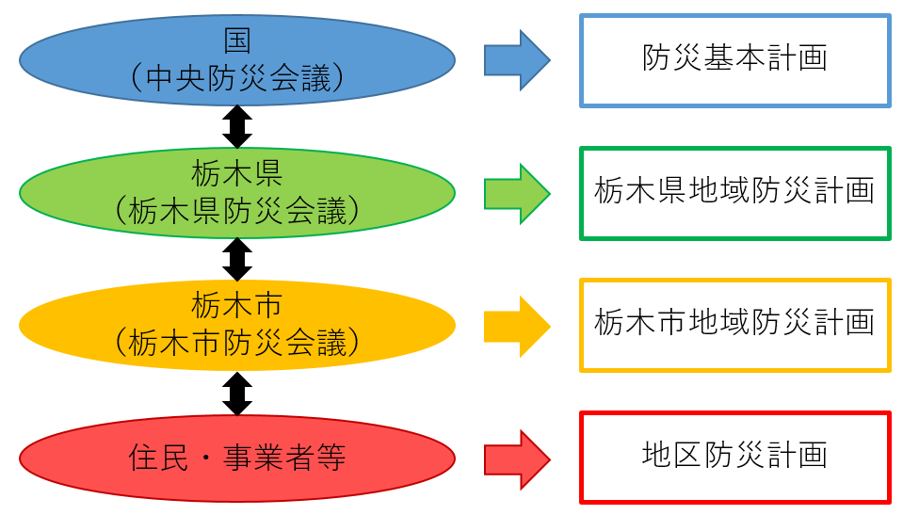
地区防災計画に記載する標準的な項目（例）
１ 計画の作成趣旨・目的などの基本方針
・地域の災害特性を分析したうえで災害に対してどのような目標を持って対処していくかを記載しましょう。
・活動目標は、いつまでにどうするかという誰にもわかりやすく検証しやすいものにしましょう。
２ 計画策定の範囲
・地区防災計画が適用される範囲を記載します。その地区の方全員が計画の対象となります。
３ 地区の特性と予想される災害
・どのような災害が地域で想定されているのかを「栃木市防災ハザードマップ」「重ねるハザードマップ（国交省）」「地震ハザードステーション（J-SHIS）」などで確認し、過去の災害履歴も考慮しましょう。
４ 避難所等
・各地区の指定避難所、指定緊急避難場所、一時避難場所を記載しましょう。
５ 活動体制
・いざというときに活動できるように防災組織の編成と任務分担を明確にしましょう。班編成や規模は地区の実情に合わせて検討しましょう。
６ 平常時の取組
・市や県が実施する研修等に毎年地区内から参加することについて計画に記載しましょう。
・毎年、防災訓練を実施することを記載しましょう。
７ 防災資器材等の整備
・各地区で保有する資機材を記載します。整備計画を記載しても構いません。
８ 災害時の活動
・「いつ」「誰が」「何を」「どうする」をわかりやすく記載しましょう。
９ 安否確認の方法
10 避難行動要支援者の支援の取組
・避難に助けが必要な人を把握し、地域でどのような支援ができるのかを検討しましょう。（例：風水害時の避難情報等発令時の声掛け、避難誘導、事前の電話連絡など）
11 避難のルール
・地区に想定される危険性に応じて避難方法を事前に検討しましょう。
12 日ごろからの備え（各世帯が実施すること）
13 計画の見直し等
・「作りっぱなし」にならないよう、定期的に見直すことを定めます。
・訓練で見えてきた課題の解決策を検討して反映させましょう。
14 防災マップ（視覚的に地区特性を把握するため）
・まち歩きを実施して防災マップを作成しましょう。「栃木市防災ハザードマップ」では網羅できない情報（一時避難場所、災害時に危険な場所や役立つ場所等）を記載すると良いでしょう。
地区防災計画作成にあたって
初めから全て計画に記載するのが難しい場合は、今後の検討課題として当初の計画案に含めなくても可能です。地区防災計画には、無理なことは記載せずできることのみを記載し、徐々に活動と内容を充実させていきましょう。何よりも継続して活動することが重要です。市に相談しましょう。
市の支援
市では、地区防災計画の作成と同時に自主防災組織の設立を推進しています。自主防災組織が作成する自主防災組織の防災計画をもとに地区防災計画を作成することも可能です。市では、自主防災組織がある地域については、自主防災組織の計画を地区防災計画に統合することを推奨しています。

(1)地区防災計画策定に対する支援
市では、地区防災計画を策定しようとしている自治会等に対して、計４回の防災士などの専門家を派遣して、地区防災計画の策定を支援します。支援を受けた自治会等は、その年度内に地区防災計画の作成を目指します。
(2)出前講座の開催支援
市では、自主防災組織の設立促進及び地域の防災意識の高揚を図るため、次のとおり出前講座を行っています。自治会等での防災対策の啓発にぜひご利用ください。
講座名 | 内 容 | 時間
自主防災組織の設立について | ・自主防災組織の活動内容と立ち上げ方について | 60分
防災対策について | ・自然災害に対する事前の防災対策について  ・ハザードマップの見方について  ・災害時の情報収集について  ・避難行動について | 60分
(3)自主防災組織に対する補助金
市では、自主防災組織の設立及び活動を促進するため補助制度を用意しています。
補助金の名称 | 補助額（上限） | 内 容
栃木市自主防災組織設立補助金 | 200,000円 | 防災資機材の購入及び防災訓練の実施に対する補助
栃木市自主防災組織活動補助金 | 20,000円
栃木市 総合政策部 危機管理課
TEL：０２８２－２１－２５５１ Mail:kikikanri@city.tochigi.lg.jp

